Міністерство освіти і науки України

НАЦІОНАЛЬНИЙ УНІВЕРСИТЕТ «ЛЬВІВСЬКА ПОЛІТЕХНІКА»



Звіт

З лабораторної роботи № 8

З дисципліни « ПРОГРАМУВАННЯ, ЧАСТИНА 2 (ОБ’ЄКТНООРІЄНТОВАНЕ ПРОГРАМУВАННЯ) »

На тему: «Шаблони»

Виконав: ст. гр. КІ-15

Стецик О.І.

Перевірив: викладач

Козак Н.Б.

Львів – 2020

**Завдання.**

**Варіант 26.**

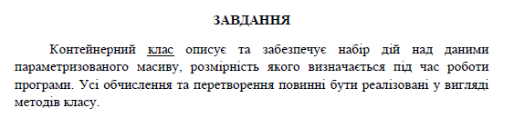



**Код програми:**

#include "stdafx.h"

#include <iostream>

#include <conio.h>

#include "Header.h"

using namespace std;

int main()

{

int size;

cout << "Enter a size of arr:" << endl;

cin >> size;

int *arr = new int[size];

for(int i=0;i<size;i++)

{

cout << i +1 << ".";

cin >> arr[i];

}

for (int i = 0; i < size; i++) {

cout << arr[i]<<"\t";

}

CClass <int> a(arr,size);

delete[]arr;

system("pause");

return 0;

}

**Header:**

#pragma once

#include <iostream>

#include <cmath>

using namespace std;

template <typename T>

class CClass

{

private:

T sum=0;

public:

CClass(T a[],const int size)

{

cout << "\nAverage: " << Average(a, size) << endl;

cout <<"Result: "<< Summ(a, size) << endl;

};

T Summ(T a[], const int size)

{

double avg = Average(a, size);

for (int i = 0; i < size; i++)

{

if ( a[i] < avg)

{

sum += abs(a[i]);

}

}

return sum;

}

double Average(T a[], const int size2)

{

double asum = 0;

double r_avg;

for (int i = 0; i<size2; i++)

{

asum += a[i];

}

return asum / size2;

}

~CClass() {};

};

**Результат:**

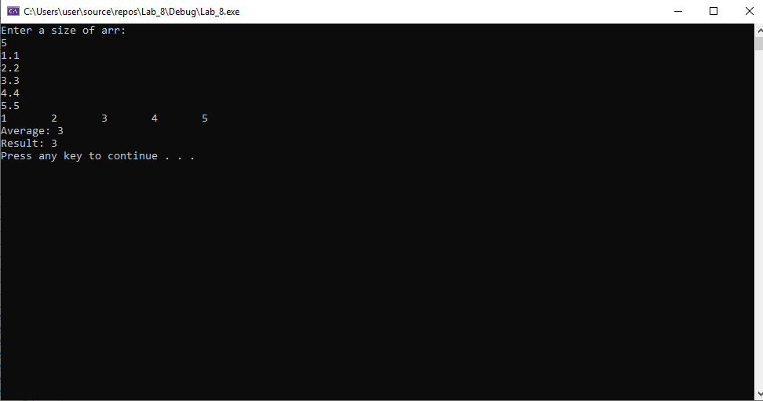

**Висновок:** На цій лабораторній роботі я познайомився із створенням шаблонів.